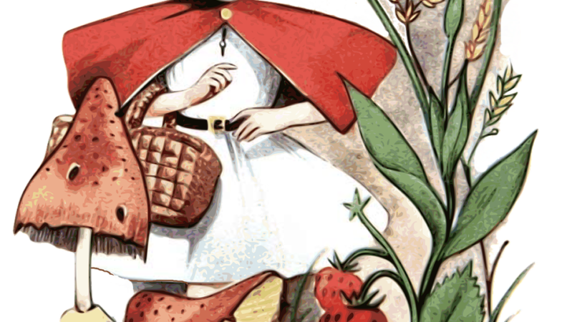

27 marca obchodzimy Międzynarodowy Dzień Teatru
Wiemy jak ważną rolę pełni teatr w życiu dorosłych i dzieci. Samodzielna praca twórcza stanowi dla najmłodszych znakomitą okazję do poszerzania zainteresowań, wzmacniania kreatywności, pewności siebie, a także koordynacji ruchowej i manualnej. To bardzo fajna okazja do tego, aby być aktorami i wcielić się w różne postacie. W domu nie brakuje pacynek, misiów, lalek itp., za pomocą których możecie się wcielić w różne postacie i odgrywać różne scenki teatralne.
1. Wiersz ,,Po co jest teatr” Joanna Kulmowa
Ta drabina to schody do nieba,
a ta miska pod schodami to księżyc.
Tamten miecz to zwyczajny pogrzebacz,
a z garnków są hełmy rycerzy.
Ale kto w te czary nie uwierzy?
To jest teatr.
A teatr jest po to,
żeby wszystko było inne niż dotąd.
Żeby iść do domu w zamyśleniu,
w zachwycie.
I już zawsze w misce księżyc widzieć…

2. Zabawa naśladowcza – naśladuj ruchy zwierząt
- Skacz jak żabka
- Kicaj jak zajączek
- Fruwaj jak ptaszek
3. Zabawa z wyrazami – rodzicu proszę, aby dziecko przesylabowało wyrazy
- wiosna, bocian, krokus, sasanka, marzec, żonkil, tulipan, żabka
4. Ćwiczenie pamięci „Pogodowe memory”- (biała kartka, kredki, nożyczki)
- Proszę wytnij kilka niewielkich kwadratów z białej kartki.
Dzieci będą miały za zadanie narysować samodzielnie na niewielkich kwadratach symbole pogody : słońce, deszcz, tęczę, piorun-burzę, śnieg- płatki śniegu, (każdy symbol x2) wykorzystamy to do ćwiczenia pamięci.
Mamo, Tato zgraj ze mną.
Dziecko rozkłada narysowane wcześniej symbole pogody obrazkami do dołu. Losuje dwie karty. Określa narysowane na nich symbole pogody. Jeśli symbole są jednakowe, dziecko zabiera karty. Wygrywa ta osoba, która ma najwięcej kart.
5. Ćwiczenie oddechowe „Chmury i deszcz” (narysowane krople deszczu, nożyczki, kartka, kredki, słomka)
- Proszę narysować dziesięć niedużych kropli deszczu. Wasza pociecha ma zadanie samodzielnie je wyciąć. Codziennie w przedszkolu w naszych rączkach były nożyczki, chętnie i z uśmiechem na twarzy wycinaliśmy.
Dziecko na górze kartki ma za zadanie narysować chmurę, a na dole – trawę. Wycięte krople deszczu umieszczamy na narysowanej chmurze. Za pomocą słomki zasysają powietrze na kroplach deszczu i przenoszą je na trawę.
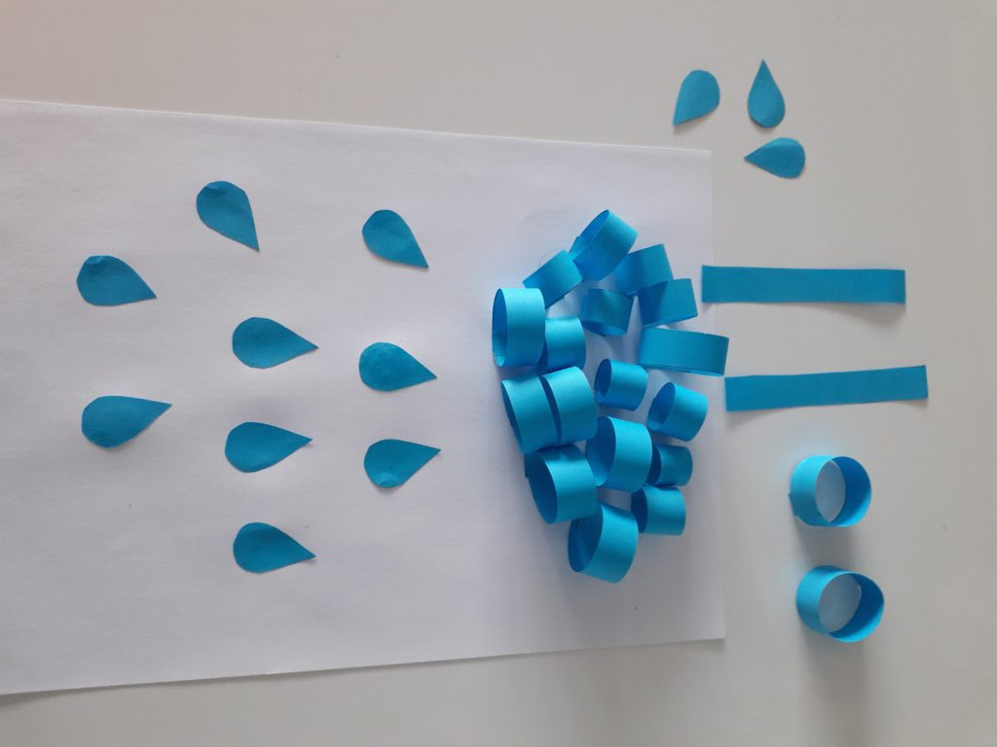

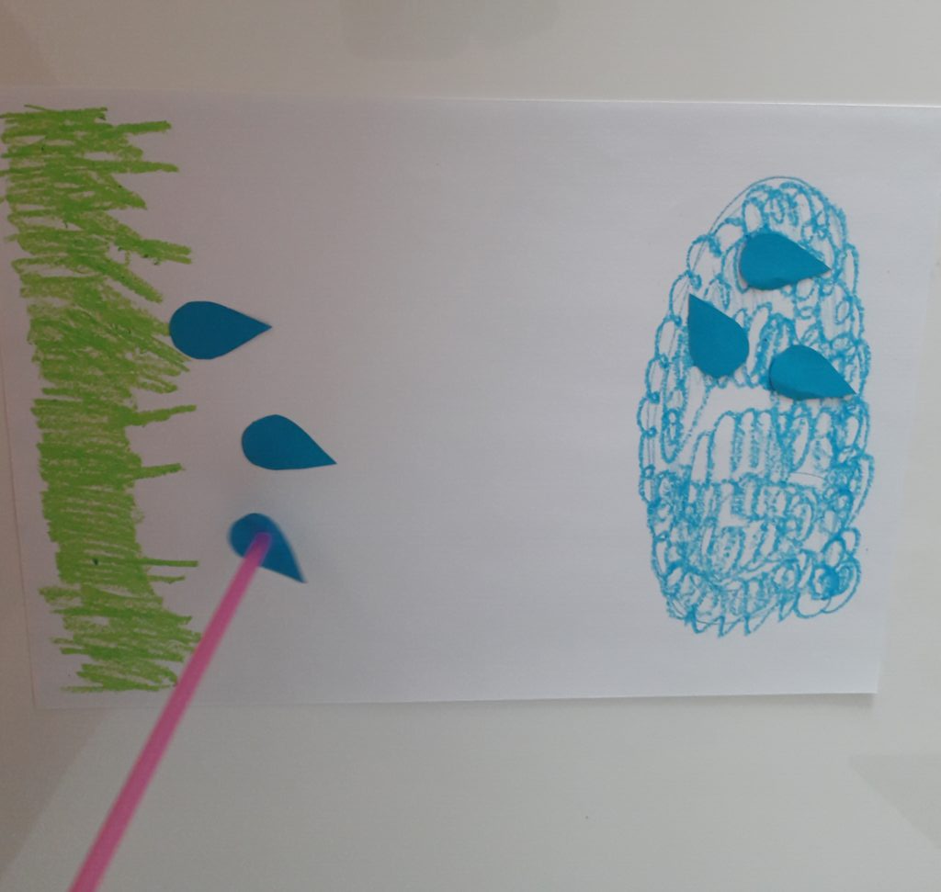

6. Praca plastyczna „Moja ulubiona pogoda”
Tutaj dzieci mają za zadanie stworzyć pracę plastyczną pt. „Moja ulubiona pogoda” przy użyciu różnorodnych materiałów plastycznych: bibuły, plasteliny, farb plakatowych, kredek – to co mamy w domu.
7. Możecie również, jeżeli jest taka możliwość, wydrukować sobie te karty pracy i wyciąć poszczególne elementy i stworzyć swój mały własny teatr.
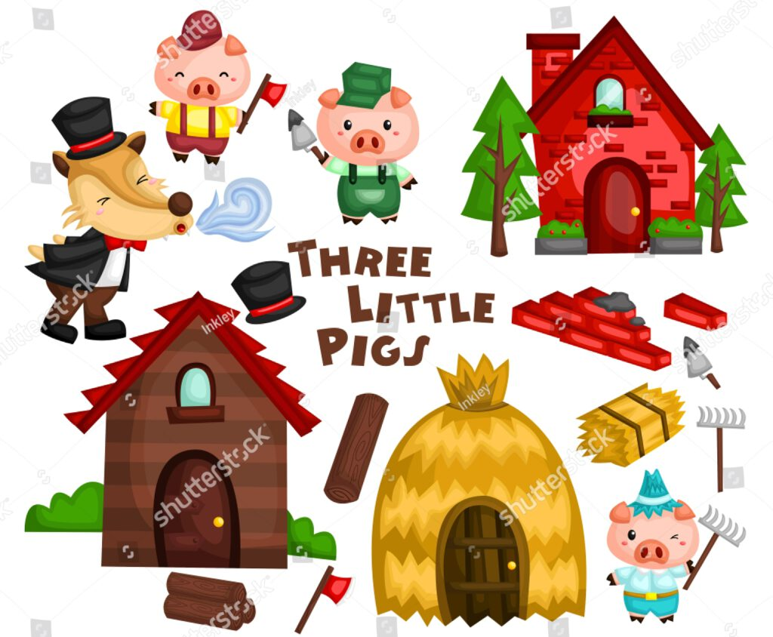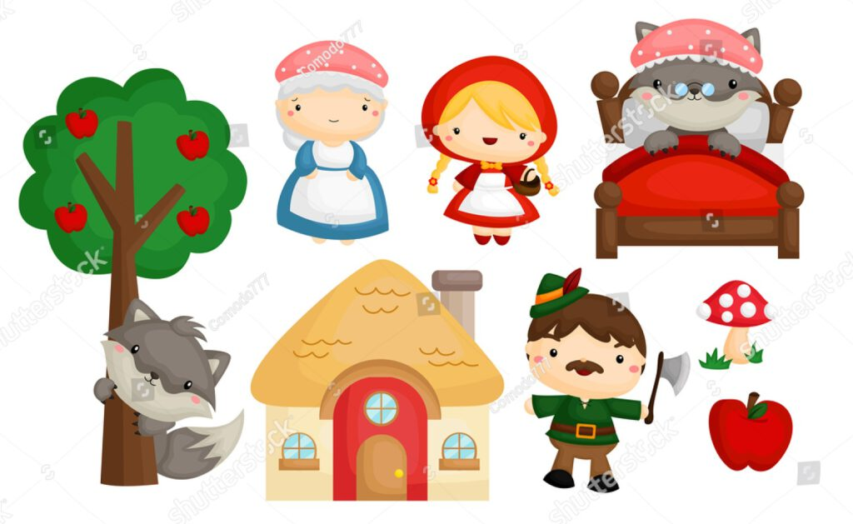
Udanej zabawy

